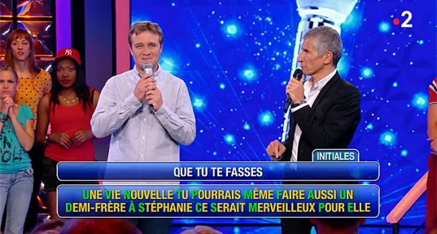
N’OUBLIEZ PAS LES PAROLES
N’oubliez pas les paroles est une émission de télé très populaire en France. Elle passe sur France 2 tous les jours sauf le dimanche. L’animateur c’est Nagui. Dans cette émission il faut chanter. C’est comme un karaoké mais on doit se souvenir des paroles des chansons. Deux personnes sont en compétition. La personne qui a gagné l’émission précédante s’appelle la maestro. Elle commence à chanter. On choisit entre 6 thèmes, du plus facile au plus difficile. Le plus difficile vaut 50 points et on doit trouver 9 mots qui manquent. Ensuite on chante à tour de rôle. En finale il y a une seule chanson qu’il faut chanter sans les paroles. La personne qui a le plus de points devient maestro. Ensuite, la dernière partie : le/la maestro va chanter une chanson en karaoké et il y a 6 niveaux de difficultés. On peut gagner de 2000 euros à 20 000 euros. Voilà pour cette émission de télé que les Français adorent. Nagui est aussi un animateur très populaire. Il anime aussi Tout Le Monde Veut Prendre Sa Place.
 | infinitif | participe présent | participe passé | présent
 | chanter = sjunga
 | futur simple | imparfait | passé composé | présent
je
tu
il
nous
vous
ils
 | conditionnel | subjonctif | plusqueparfait | impératif
je
tu
il
nous
vous
ils

N’OUBLIEZ PAS LES PAROLES ; glosor.eu ; dia ; devoir ; dia1
glömma | oublier
orden, sångtexten | les paroles
alla dagar | tous les jours
förutom | sauf
man måste, man skall | il faut
sjunga | chanter
som, såsom | comme
man måste | on doit
minnas, komma ihåg | se souvenir de
sång | chanson (f)
tävling | compétition (f)
föregå | précéder
mästare | la, le maestro
börja att | commencer à
välja | choisir
mellan | entre
tema | thème
enklast | le plus facile
svårast | le plus difficile
vara värd | vaut
hitta, finna | trouver
ord | mot
saknas, fattas | manquer
sedan, därefter | ensuite
i turordning | à tour de rôle
bara, ensam, endast | seul
utan | sans
blir | devient
sista, senaste | dernier, dernière
nivå | niveau
svårighet | difficulté
leda (ett teveprogram) | animer

N’OUBLIEZ PAS LES PAROLES ; questions
1 | vad heter programmet ? vad betyder det på svenska ?
2 | vilken kanal går det på och när?
3 | vad heter programledaren?
4 | vad går tävlingen ut på?
5 | vad heter den som har vunnit tidigare?
6 | hur många teman kan man välja mellan?
7 | hur många tävlar varje gång?
8 | vilket tema ger mest poäng?
9 | vilket tema ger minst poäng?
10 | hur mycket kan man vinna?
11 | hur går finalen till?
jag glömmer orden
jag har glömt orden
glöm inte nycklarna Claire !
glöm inte mobilerna Sarah och Yves !
sjung inte i duschen, det är farligt
sjunger ni i duschen?
jag sjunger aldrig hemma
hon sjunger på teve
har ni glömt läxorna?
vem sjunger?
vem sjöng ”Sjung i regnet”?
mina bröder glömmer ofta böckerna
har ni glömt min födelsedag?
hon glömmer allt när hon sjunger
sjung den franska nationalsången Pierre!
låt oss sjunga ”Nej, jag ångrar ingenting”!
sjunger din syster?
när mina föräldrar sjunger glömmer de att laga mat
igår sjöng jag i kyrkan
vill du sjunga för mig idag?

